**营运部发〔2023〕022号 签发人：**

**元宵节活动方案**

【活动时间】：2023年2月4日至2月6日

【活动主题】：喜乐元宵 送礼健康

【活动内容】：

**活动一：主题活动**

1. 满88元送：赠送以下两种任选其一  
   ①医用防护口罩5个； ID254551（考核价2.6元）或ID255968（考核价2.65元）  
   ②抗原试纸5份；ID255338（考核价3.2元/份）ID240932（考核价2.8/份） ID255269（考核价3.5元/份）

每个会员限赠送一次

3.满128元:送汤臣倍健 ID235795蛋白粉+维生素E+褪黑素,三个品种任意赠送一种。（前台设置0.1进行下账处理）

**活动二： 品类活动**

1、大保健品（部分品种）：汤臣倍健、康麦斯、百合康：买1得2（原价或低价）

2、中药系列、草晶华系列：买2得3

3、元宵送礼品种：详见品种清单

**三：门店氛围宣传：**

1. 礼品节陈列请各门店继续保持，能陈列在店外的门店陈列至店外。
2. 由门店统一书写pop：（见以下模板）

|  |  |  |
| --- | --- | --- |
| **手写pop** | **门店店外三脚架** | **货架书写小pop** |
| 陈列张数 | 至少陈列一张 | 不少于三张 |

1. 店外门框陈列红色气球。

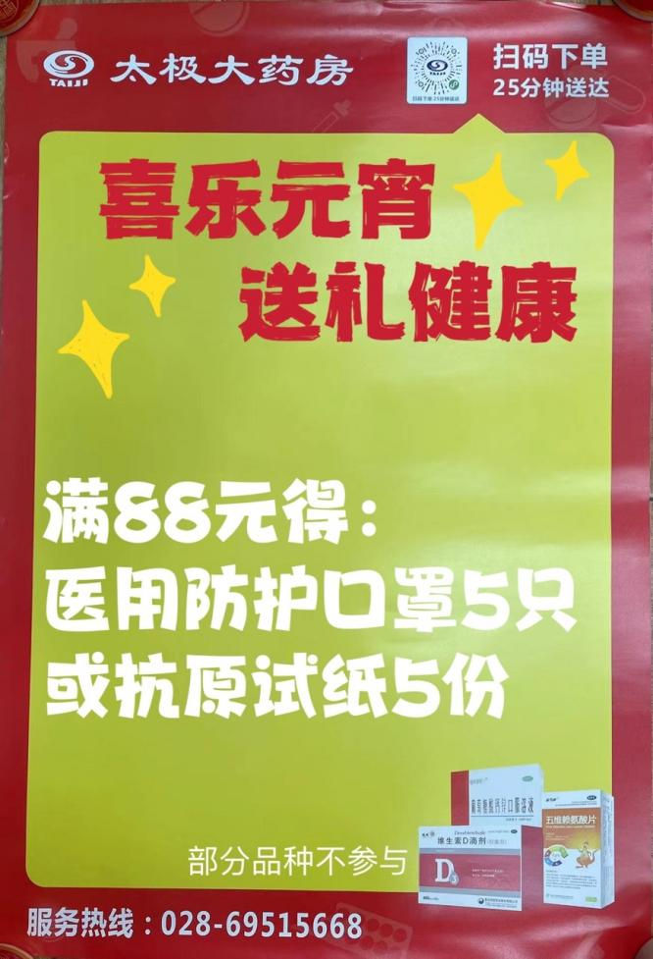

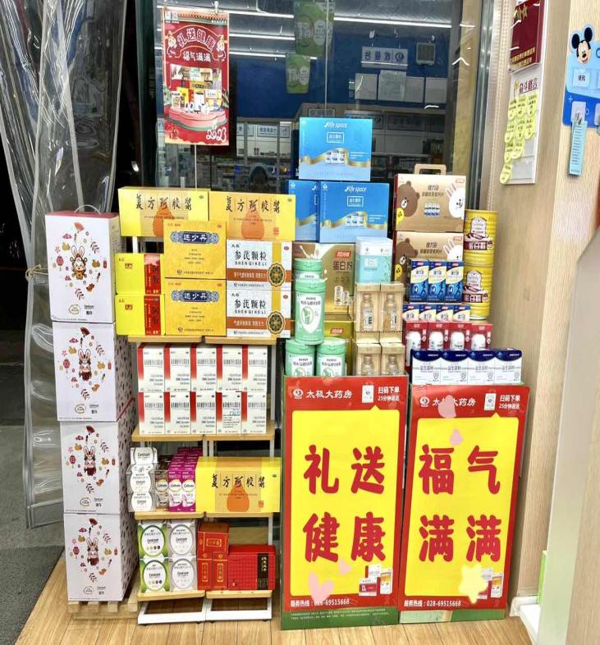

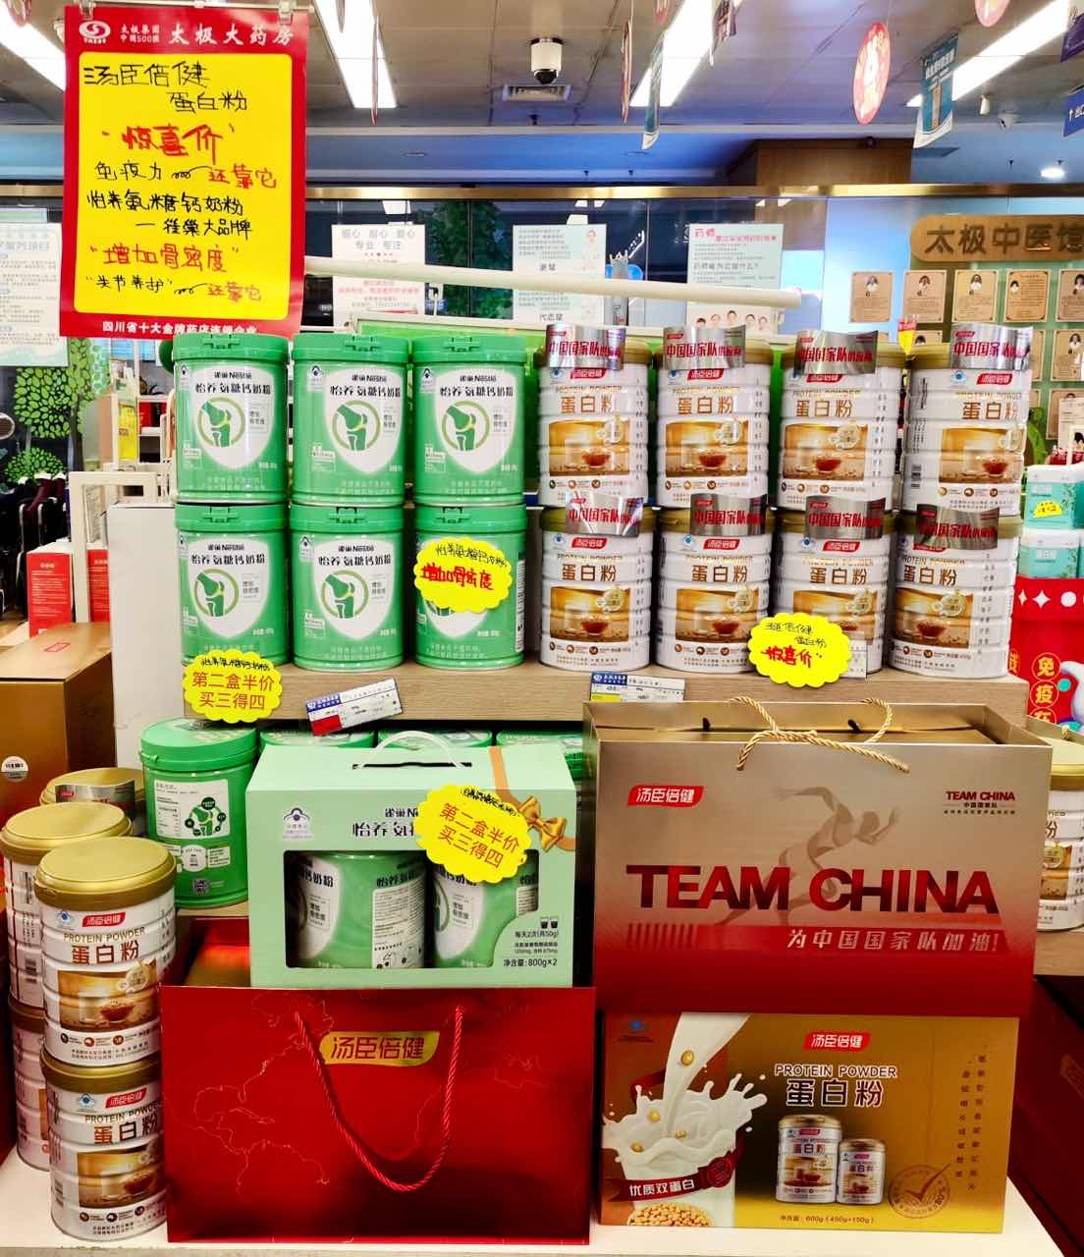

1. **门店任务及考核方式：**

|  |  |  |
| --- | --- | --- |
| 活动期间日均任务 | 日均毛利率 | 人员上班情况 |
| 130万 | 28.64% | 活动期间保证一人通班 |

|  |  |  |
| --- | --- | --- |
| **奖励** | **销售、毛利同时达标** | **奖励50积分/人** |
| 处罚 | 销售未达标门店 | 处罚10积分/人 |

1. **活动宣传要求：**

1、活动前、活动中、活动后的相关安排详见附表。

2、活动的相关店内装饰必须在活动前一天下班前布置完，活动当天10:00前将活动现场开展的照片发到微信群（人流较多时），照片共发送4张（店外整体效果图、店内整体氛围图、 礼品节专区），如未按时上传照片，将对店长处20元罚款，片长负同等责任，罚款20元。

**主题词： 关于 元 宵 节 活 动 方案**

**四川太极大药房连锁有限公司 2023年1月30日印发**

**拟稿： 核对： （共印1份）**